Brevet de technicien supérieur

Fluides Énergies Domotique

Option : Domotique et Bâtiments Communicants

Épreuve E32

Physique et Chimie

Session 2020

Durée : 2 heures
Coefficient : 1

L’usage de calculatrice avec mode examen actif est autorisé.
L’usage de calculatrice sans mémoire, « type collège », est autorisé.

Important
Ce sujet comporte, en plus de cette page de garde, 12 pages.
Les documents réponses pages 11 et 12 sont à agrafer avec la copie.

BTS Fluides énergies domotique – session 2020 – épreuve E32 option DBC
Code sujet 20FEPHDBC
Vers une habitation à énergie positive

En France, depuis le 1er janvier 2013, tous les permis de construire déposés doivent satisfaire à la Réglementation Thermique 2012 (RT 2012).
Le dépôt du permis de construire doit donc s’accompagner d’un formulaire d’attestation de la prise en compte de cette réglementation thermique.
Le sujet s’intéresse, dans un premier temps, à l’étude thermique d’une maison d’habitation dont le permis de construire a été déposé le 22 février 2016 dans la Loire.
La suite de l’étude porte sur le choix des propriétaires de réaliser la transition d’une maison basse consommation (satisfaisant aux normes RT 2012) vers une maison passive grâce à l’installation de panneaux solaires.
Enfin, la possibilité d’installer un spa au sein de cette habitation est envisagée.

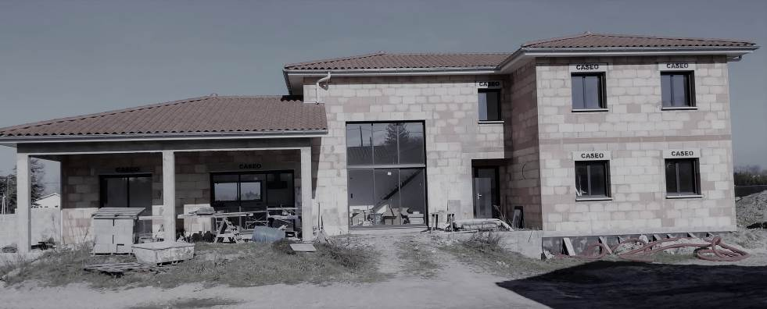

Le sujet comporte trois parties indépendantes pouvant être traitées séparément :

A. Isolation thermique de la maison
B. Mise en place de panneaux solaires
C. Analyse de l’eau pour l’installation d’un spa

A. Isolation thermique de la maison

La RT 2012 a pour principal objectif de limiter la consommation d’énergie primaire des bâtiments neufs. Sa mise en œuvre s’appuie sur le respect simultané de trois indicateurs principaux (annexe 1) et d’une exigence de moyen.

I. Épaisseur d’isolant

Afin d’optimiser l’enveloppe du bâtiment et de limiter les déperditions thermiques, l’étude thermique impose des conditions particulières pour la construction. On s’intéresse ici aux préconisations de l’étude thermique concernant l’isolation des murs extérieurs figurant
ci-dessous.
Pour cela, les murs extérieurs vont être doublés avec de la brique, de la laine de verre et des plaques de plâtre.

Étude réglementaire thermique concernant les murs extérieurs

Descriptif : Murs donnant sur l’extérieur
Type : Mur extérieur (A1) Ri+Re : 0,17 m²∙°C/W
Type de Mur : Mur courant

Désignation | Épaisseur  cm | Lambda  W/(m∙°C) | Résistance  m²∙°C/W | Proportion % | Type | Numéro
Brique PORTHERM GF R20 Th+ | 20,0 |  | 1,450 | 100 | ThU
Laine de verre |  | 0,032 |  | 100 | ThU
Plaque de plâtre | 1,3 | 0,320 | 0,041 | 100 | ThU
Coefficient de transmission surfacique retenu : U_{r} = 0,193 W/(m²∙°C)
Source : Étude thermique réglementaire réalisée par Énergie Habitat Conseil.

1. Comparer les conductivités thermiques Lambda, de la laine de verre et des plaques de plâtre et en déduire le meilleur isolant.
2. Montrer qu’une épaisseur de laine de verre d’environ 11 cm permet d’obtenir une résistance thermique totale des murs extérieurs avec doublages, R_{Totale} = R = R_{i} + R_{e} + R_{brique} + R_{laine} + R_{plâtre}, égale à 1/U_{r} afin de respecter la RT 2012.

II. Déperditions thermiques

L’étude thermique fournit aussi le détail des besoins par mois, en particulier pour le chauffage.

On s’intéresse, pour la suite, aux besoins en chauffage du mois de janvier.
Le calcul des besoins liés uniquement aux pertes par conduction thermique Q_{C} est réalisé en considérant une température de consigne intérieure T_{i} prise égale à 19 °C.
La température extérieure T_{e} est calculée à partir du Degré Jour Unifié (DJU) trentenaire dont les valeurs et la méthode de calcul sont données dans le document ci-après.

Degré Jour Unifié (DJU) trentenaire des quatre premiers mois de l’année pour le département de la Loire

Mois | Janvier | Février | Mars | Avril
DJU (°C) | 15,8 | 13,8 | 11,5 | 9,4

Les degrés-jours unifiés (DJU) donnés dans le tableau correspondent à un écart de température entre :
- une température ambiante de base ici égale à 18 °C
- et une température moyenne extérieure T_{e} exprimée en degrés Celsius issue de relevés normalisés constants d’une station météo « officielle » pour une période donnée.

Source : abcclim.net et climandsoft.com

1. Montrer que la température extérieure moyenne T_{e} pour le mois de janvier est égale à 2,2 °C.
2. Les déperditions thermiques totales par conduction de la maison prenant en compte aussi les parties vitrées, le sol et le toit, valent 370 W·K⁻¹.
Déterminer la valeur du flux thermique ϕ correspondant en watts.
3. En déduire la valeur de Q_{C} en kW·h/m² pour le mois de janvier sachant que la surface d’échange S de la maison est estimée à 450 m².

III. Besoins en énergies primaires

Le document d’étude thermique fournit enfin les consommations annuelles en énergie finale pour le chauffage. Ce calcul est réalisé à partir des besoins en chauffage et prend en compte les rendements et COP des installations. On trouve dans le document une énergie électrique finale pour le chauffage et pour l’année égale à 12,2 kW·h/(m²·an).

Consommations annuelles

en kW·h/(m²·an)

Source : Étude thermique réglementaire réalisée par Energie Habitat Conseil.

1. En s’appuyant sur l’annexe 1 et sachant que le chauffage est assuré par une pompe à chaleur, calculer le Cep, énergie primaire associée uniquement au chauffage.
2. À partir de la valeur trouvée précédemment et des autres valeurs données dans l’étude thermique, déterminer si le Cep total satisfait à la RT 2012.

B. Mise en place de panneaux solaires

Afin d’améliorer les performances énergétiques de leur habitation, les propriétaires ont décidé d’introduire une énergie renouvelable pour rendre la maison passive. Ils ont ainsi décidé d’installer sur le toit de la maison des panneaux solaires photovoltaïques.

Le schéma de principe de la production d’électricité est le suivant :
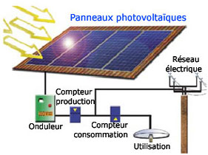
http://www.blog-economie-energie.fr/electricite-panneau-solaire/

L’objectif de cette partie est de vérifier si la méthode choisie est adaptée.

I. Caractéristiques d’un panneau photovoltaïque

Les panneaux solaires photovoltaïques choisis pour recouvrir une partie de la toiture sont des modèles SyneXium polycristallin 250WC full black dont les caractéristiques sont données dans l’annexe 2.

Le watt-crête (Wc)

Le Wc représente la puissance électrique maximale pouvant être fournie par un panneau photovoltaïque dans des conditions de température et d’ensoleillement standard,
c’est-à-dire :
- un ensoleillement de 1 000 W/m²
- une température ambiante de 25 °C (au-delà de cette limite, le rendement des panneaux photovoltaïques diminue)
- un ciel dégagé, vers midi par exemple
Pour une même surface, plus la valeur du Wc est élevée, plus le panneau photovoltaïque est performant.

Source : https://www.energuide.be/fr

Afin de vérifier les données constructeur, le montage suivant a été réalisé :
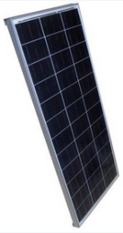
solarimètre
éclairage
I
U
R

1. Nommer les appareils de mesure utilisés et représentés en pointillés sur le schéma ci-dessus. Indiquer leur symbole sur le schéma du montage du document réponse 1.
2. Les mesures de courant et de tension sont résumées dans le tableau suivant :

U (V) | 38,12 | 36,42 | 34,59 | 32,35 | 30,95 | 25,43 | 10,78 | 5,97 | 0,25
I (A) | 0 | 4,80 | 6,22 | 7,35 | 8,01 | 9,53 | 11,50 | 15,19 | 18,00

2.1. Donner le protocole permettant de compléter ce tableau de mesures.
2.2. Après avoir complété les valeurs de la puissance P sur le document réponse 1, tracer en-dessous, la caractéristique du panneau solaire, variation de la puissance P en fonction de la tension U appliquée au panneau solaire.
2.3. En déduire la puissance maximale P_{max} délivrée par le panneau solaire.
2.4. Comparer la valeur précédente à la donnée constructeur de l’annexe 2.
2.5. Calculer le rendement η de ce panneau pour un ensoleillement de 1 000 W/m² dans le cas de la puissance maximale indiquée par le constructeur sur l’annexe 2.

II. Énergie électrique produite

On supposera que le rendement est d’environ 15 % et qu’il est le même quel que soit l’ensoleillement.
Les besoins en électricité de la maison (hors spa éventuel) sont estimés à 6 500 kW·h par an.

1. À partir de l’annexe 3, estimer la valeur de l’ensoleillement annuel dans la Loire (un peu à l’ouest de Lyon) en kW·h/m².

2. Calculer la surface S_{P} de panneaux solaires à poser sur la toiture pour couvrir les besoins en électricité.

3. En fait les propriétaires de la maison ont décidé de recouvrir une surface du toit de 50 m².
La consommation électrique annuelle d’un spa est de 3 000 kW·h.
Indiquer si cette surface de panneaux solaires permet de couvrir les besoins en électricité et d’alimenter le spa. Justifier la réponse.

III. Utilisation de l’énergie produite

On supposera que l’on peut poser 30 panneaux du type étudié. Ils seront montés en série.
Pour cette partie, on s’aidera des annexes 2 et 4.

1. Rappeler le rôle d’un onduleur en sortie du panneau solaire.

2. Pour un fonctionnement correspondant au watt-crête, calculer la tension totale U_{T} en sortie des panneaux.

3. Montrer que l’onduleur Kostal Piko 8.3 de Synexium peut convenir à l’installation.

C. Analyse de l’eau pour l’installation d’un spa

Pour que le spa fonctionne correctement, il faut que l’eau utilisée ait un Titre Hydrotimétrique compris entre 10 et 20 °f.

1. Citer l’inconvénient majeur que présente une eau trop dure.

2. Le titrage de l’eau de la commune, à l’aide d’une solution d’EDTA, a conduit à la détermination des concentrations massiques en ions Mg²⁺ et Ca²⁺ qui valent respectivement 11,7 mg⋅L⁻¹ et 26,9 mg⋅L⁻¹.
L’équivalence a été repérée grâce à l’indicateur coloré NET.
Données : Masses molaires : M(Mg) = 24,3 g·mol⁻¹ ; M(Ca) = 40,1 g·mol⁻¹.
2.1. Déterminer les concentrations molaires correspondantes [Mg²⁺] et [Ca²⁺].
2.2. Donner le protocole du titrage et légender le schéma sur le document réponse 2.
2.3. Le Titre Hydrotimétrique (TH) exprimé en degré français (°f) est donné par la relation :

TH = ([Ca²⁺] + [Mg²⁺])⋅10⁴

où les concentrations [Ca²⁺] et [Mg²⁺] sont exprimées en mol.L⁻¹.
Déterminer si l’eau de la commune permet un fonctionnement optimal du spa en justifiant la réponse.

Annexe 1

Indicateurs RT 2012

1er indicateur : Efficacité énergétique du bâti : « Bbio »

L'exigence d'efficacité énergétique minimale du bâti est définie par le coefficient «Bbiomax». Cette exigence impose une limitation des besoins en énergie pour le chauffage, le refroidissement et l’éclairage, imposant ainsi une optimisation de l’enveloppe du bâtiment, indépendamment des systèmes énergétiques mis en œuvre.

2ème indicateur : Consommation énergétique du bâtiment : « Cep »

L'exigence de consommation conventionnelle maximale d'énergie primaire se traduit par le coefficient « Cepmax », portant sur les consommations de chauffage, de refroidissement, d'éclairage, de production d'eau chaude sanitaire et d'auxiliaires (pompes et ventilateurs). Le Cepmax s'élève à 50 kW·h/(m²SRT·an) d'énergie primaire. Cette exigence impose, en plus de l'optimisation du bâti exprimée par le Bbio, le recours à des équipements énergétiques performants, à haut rendement.
L’énergie primaire correspond à des produits énergétiques dans l’état (ou proches de l’état) dans lequel ils sont fournis par la nature avant leur transformation ou leur transport. Pour calculer l’énergie primaire, il faut multiplier l’énergie finale (énergie livrée à l’utilisateur pour sa consommation finale) par un coefficient variable suivant la nature de l’énergie (1 pour le gaz, fioul, charbon, bois et 2,58 pour l’électricité).

3ème indicateur : Confort d’été dans les bâtiments non climatisés : « Tic »

La Tic (température intérieure conventionnelle) de la RT 2012 est un indicateur sur le risque de surchauffes dans le bâtiment. La Tic est calculée pour la semaine la plus chaude dans l’année, elle donne une indication sur la température maximale qui pourra être atteinte dans le bâtiment. Afin d’être conforme aux réglementations, la Tic d’un projet doit être inférieure à une Tic de référence calculée dans les logiciels pour un bâtiment équivalent sans volets ni masques.

Source : Lettre d’accompagnement de l’étude thermique réglementaire délivrée par Energie Habitat Conseil.

Annexe 2
Données constructeur
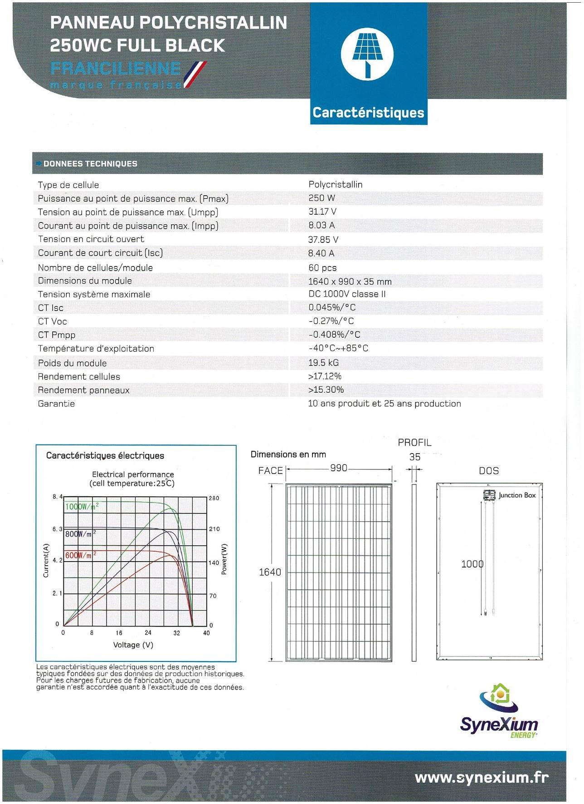
Annexe 3

Carte de l’ensoleillement moyen en France (en kW·h/m² par jour)

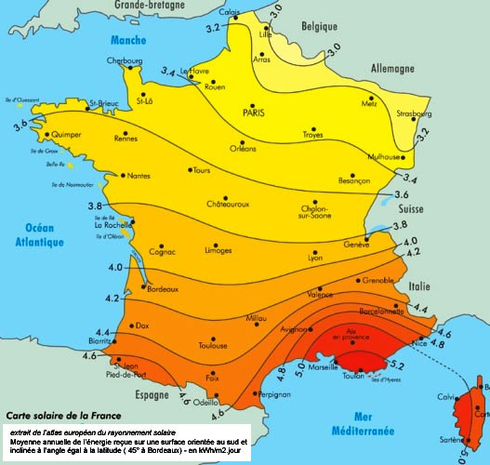

Source : http://greenpowerhouse.blogspot.com

Annexe 4

Caractéristiques de l’onduleur
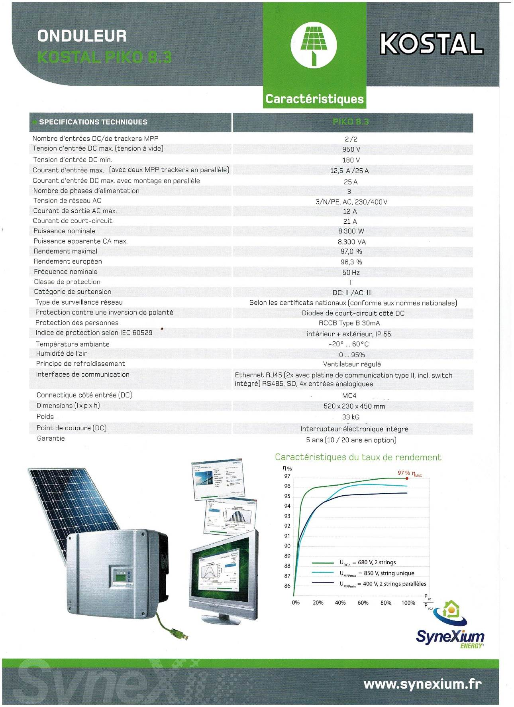
Document réponse 1
à rendre avec la copie

solarimètre
éclairage
I
U
R

U (V) | 38,12 | 36,42 | 34,59 | 32,35 | 30,95 | 25,43 | 10,78 | 5,97 | 0,25
I (A) | 0 | 4,80 | 6,22 | 7,35 | 8,01 | 9,53 | 11,50 | 15,19 | 18,00
P (W)



Document réponse 2
à rendre avec la copie

……………………………………….
……………………………………….
……………………………………….
……………………………………….
……………………………………….
……………………………………….

